Project : Number Guessing Game Report

學號：0410835姓名：鄭余哲

1. 請將遊戲畫面截圖貼上(請詳細說明完整功能)。(35分)

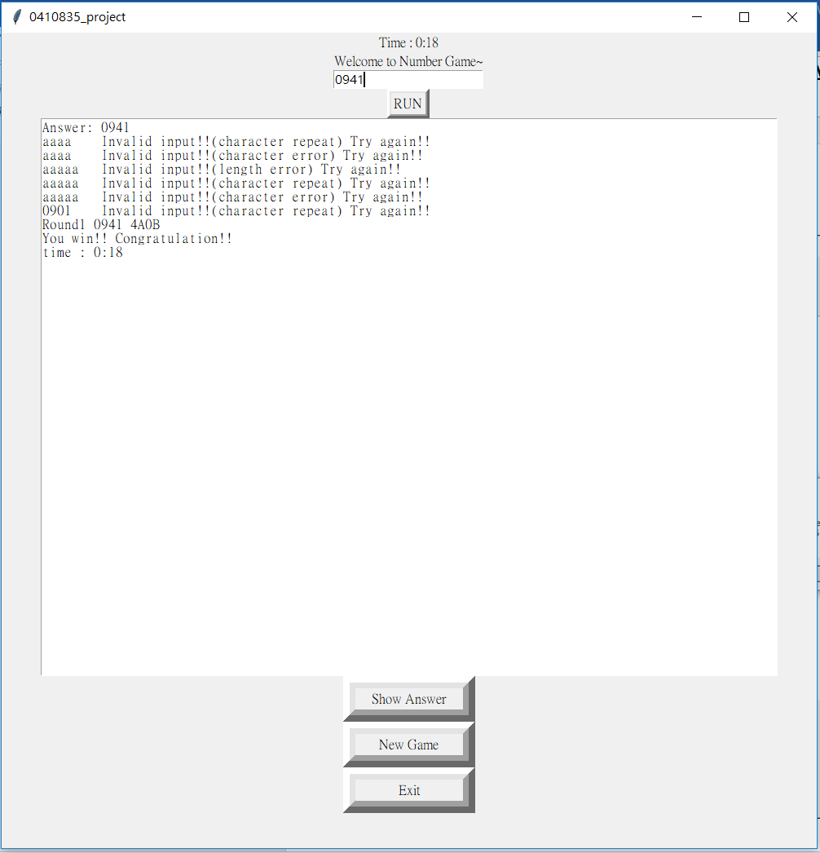

Time為計時功能，紀錄遊戲的時間

中間有一個輸入框，可以讓玩家猜數字

RUN為提交猜的數字的button，讓電腦判斷輸入的內容

中間大的顯示框為電腦判斷輸入結果

其中可以判斷字元是否重複、內容是否為數字、長度是否為4、猜了第幾次、以及猜的答案、並判斷是否猜了猜過的數字、以及顯示最後過關的時間

最下面三個button分別是

顯示答案

重新一個新的遊戲

離開遊戲

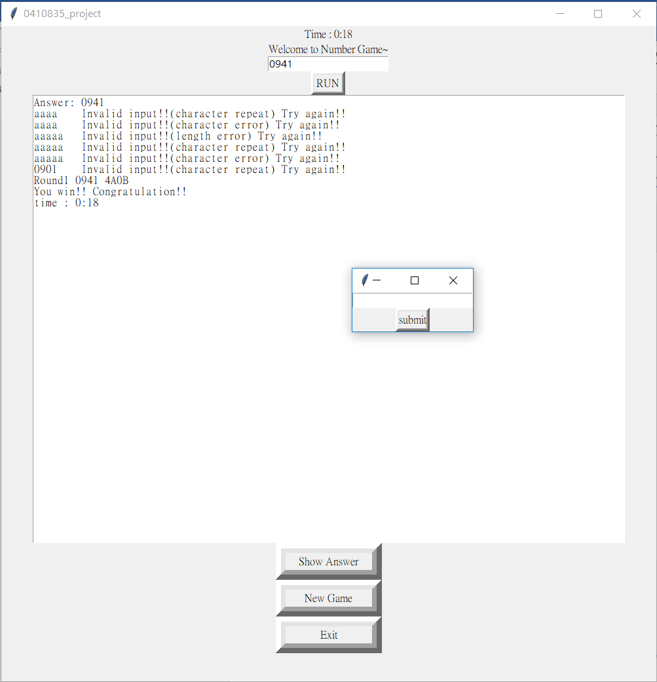

可以讓過關前十名的人輸入名字進入排行榜

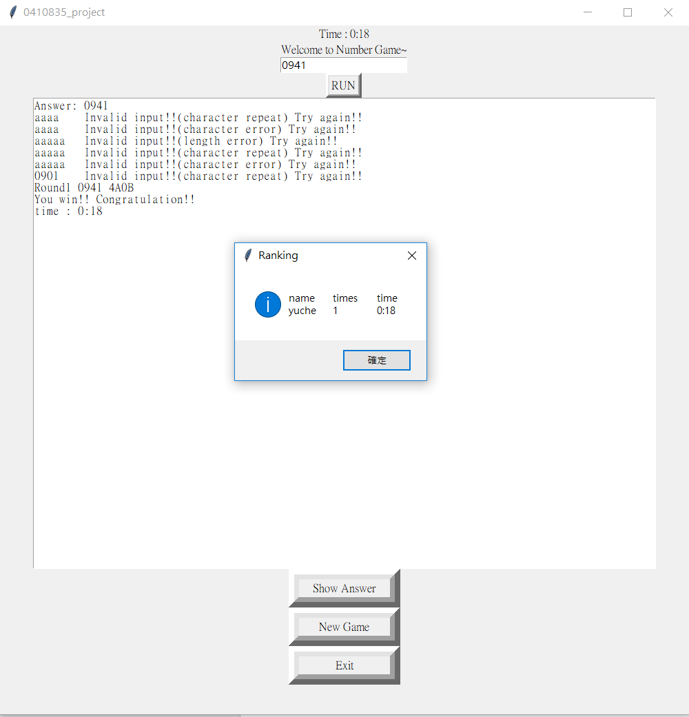

以一個messagebox顯示排行榜內容為名字、次數、時間

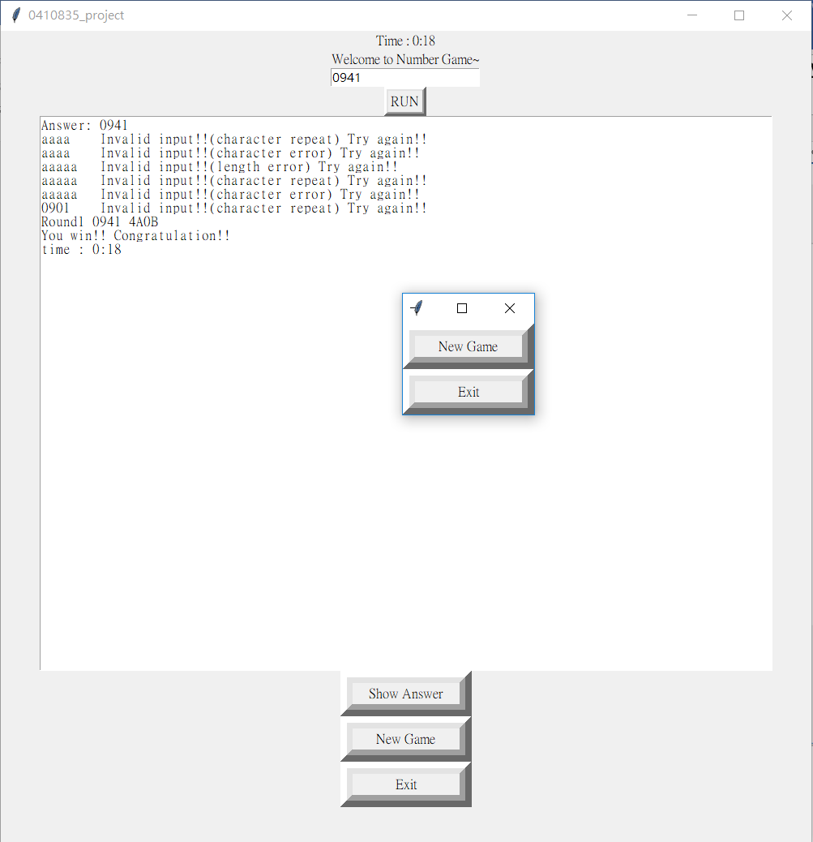

最後跳出視窗讓使用者決定是否重新遊玩或離開遊戲(猜錯10次也是顯示這個結果)

1. 請解釋Python猜數字遊戲程式碼(將程式貼上並加上註解)。(55分)

import tkinter#導入函式庫

import tkinter.messagebox

from tkinter import font

import random

opt = ['0','1','2','3','4','5','6','7','8','9']#答案的十種可能

ans = random.sample(opt,4)#random sampler

top = tkinter.Tk()#宣告主視窗

ft = font.Font(size = 10)#設定字體大小

Timevar = tkinter.StringVar()#設定字串變數

Guesstime = 0#初始猜測次數

Guesslist = []#初始猜測過的數字內容

top.title('0410835_project')#設定視窗title

top.geometry('1000x1000')#設定視窗大小

f1 = tkinter.Frame(top)#宣告frame1

f2 = tkinter.Frame(top)#宣告frame2

f3 = tkinter.Frame(top)#宣告frame3

minute = 0#初始時間為0分

second = 0#初始時間為0秒

rank_name=[]#初始排行榜名字

rank_time=[]#初始排行榜次數

rank_minute=[]#初始排行榜分鐘排名

rank_second=[]#初始排行榜秒數排名

Timevar.set("Time : "+str(minute)+':'+str(second))#設定時間變數的顯示方式

content = tkinter.Text(f2,height = 40,width = 100)#宣告輸入框

並設定大小

content.grid(row = 0,column = 1)#設定輸入框的位置

def update_Time():#更新時間

global second,minute,Guesstime#要求使用全域變數

if Guesstime==10:#如果猜錯十次或已經答對，不再更新時間

return

second+=1#秒數+1

if second == 60:#秒數每60 分鐘數+1 秒數歸0

minute+=1

second=0

Timevar.set("Time : "+str(minute)+':'+str(second))#設定字串變數

top.after(1000,update_Time)#每1000毫秒呼叫一次更新時間

def New_Game():#重新遊戲

global minute,second,Guesstime,Guesslist,ans,opt#要求使用全域變數

ans = random.sample(opt,4)#重新random sample 4個數字

minute = 0#時間歸0

second = 0

if Guesstime==10:

Guesstime = 0#猜測時間歸0

update_Time()#重新開始更新時間計時

Guesstime = 0

Guesslist = []#猜過的列表重新初始

content.delete(1.0,tkinter.END)#互動列表刪除

def Destroy_toplevel(x):#離開彈出視窗x

New_Game()#重新遊戲

x.destroy()#destroy物件x

def ask_for_new_game():#詢問是否新遊戲

tl = tkinter.Toplevel()#宣告副視窗

New = tkinter.Button(tl, text = "New Game", borderwidth = 15, width = 14, font = ft, command = lambda:Destroy_toplevel(tl)).grid(row = 1, column = 1)#new game button

Exit = tkinter.Button(tl, text = "Exit", borderwidth = 15, width = 14, font = ft, command = top.destroy).grid(row = 2, column = 1)#exit button

def show_rank(name,x,insert_pos):#顯示排行榜

global rank_name,rank_time,rank_minute,rank_second#要求使用全域變數

rank_name.insert(insert_pos,name)#插入名字

del rank_name[10:]#刪除第10名以後資訊

del rank_time[10:]

del rank_minute[10:]

del rank_second[10:]

x.destroy()#刪除前一個toplevel

rank_list='name\ttimes\ttime\n'#排行榜內容

for i in range(len(rank_name)):

rank_list += rank_name[i]+"\t"+str(rank_time[i])+"\t"+str(rank_minute[i])+":"+str(rank_second[i])+"\n"

rank_board = tkinter.messagebox.showinfo(title='Ranking', message = rank_list)#messagebox顯示排行榜

ask_for_new_game()#要求是否新遊戲

def ask_name(i):#要求進入排行榜的人的名稱

tl = tkinter.Toplevel()

name_en = tkinter.Entry(tl)

name_en.grid(row = 0,column = 1)

add_name = tkinter.Button(tl,text = "submit", borderwidth=5, width = 4, font = ft, command = lambda: show_rank(name_en.get(),tl,i)).grid(row = 1, column = 1)

def ask_for_rank(time,minute,second):#檢查是否進入前十名

global rank_name,rank_time,rank_minute,rank_second#要求全域變數

for i in range(len(rank_name)):#跟前十名比較

if time < rank_time[i]:

rank_time.insert(i,time)

rank_minute.insert(i,minute)

rank_second.insert(i,minute)

ask_name(i)

return

elif time == rank_time[i]:

if minute < rank_minute[i]:

rank_time.insert(i,time)

rank_minute.insert(i,minute)

rank_second.insert(i,second)

ask_name(i)

return

elif minute == rank_minute[i]:

if second < rank_second[i]:

rank_time.insert(i,time)

rank_minute.insert(i,minute)

rank_second.insert(i,second)

ask_name(i)

return

if len(rank_name)<10:#如果排行榜不足十名且因筆排行榜的人成績差而未進入排行榜 插入排行榜末端

rank_time.insert(len(rank_name),time)

rank_minute.insert(len(rank_name),minute)

rank_second.insert(len(rank_name),second)

ask_name(len(rank_name))

def Run(num):#提交猜測

if len(num)==0:#如果誤按 不做事

return

global second,minute,Guesstime,ans,Guesslist#要求全域變數

if Guesstime==10:#若遊戲已結束 不做事

return

Textinsert = ""

if len(num)!=4:#判斷長度錯誤

Textinsert += num+"\t"+"Invalid input!!(length error) Try again!!\n"

num_set = set(num)

if len(num)!=len(num_set):#判斷重複字串

Textinsert += num+"\t"+"Invalid input!!(character repeat) Try again!!\n"

if num[0] in ('-','+'):#判斷特殊符號

Textinsert += num+"\t"+"Invalid input!!(character error) Try again!!\n"

elif not num.isdigit():#用判斷是否為數字來判斷是否用特殊符號

Textinsert += num+"\t"+"Invalid input!!(character error) Try again!!\n"

if num in Guesslist:#判斷是否重複猜測

Textinsert += num+"\t"+"You've guess this number before!! Try again!!\n"

if len(Textinsert)==0:#如果沒有發生錯誤

Guesstime+=1#新增猜測

Guesslist.append(num)

A=0

B=0

for i1 in [0,1,2,3]:#判斷幾A幾B

for i2 in [0,1,2,3]:

if num[i1]==ans[i2] and i1==i2:

A+=1

elif num[i1]==ans[i2]:

B+=1

Textinsert = "Round"+str(Guesstime)+" "+num+" "+str(A)+"A"+str(B)+"B\n"

if A==4:#如果全隊

Textinsert += "You win!! Congratulation!!\n"

Textinsert += "time : "+str(minute)+":"+str(second)+"\n"

tmp = Guesstime

Guesstime=10

ask_for_rank(tmp,minute,second)

elif Guesstime==10:#如果猜錯10次

Textinsert += "You lose!! Ansert: "+str(ans[0])+str(ans[1])+str(ans[2])+str(ans[3])+"\n"

ask_for_new_game()

content.insert('end',Textinsert)

def Show_Answer():#顯示答案

if Guesstime==10:#遊戲結束則不做事

return

Textinsert=str(ans[0])+str(ans[1])+str(ans[2])+str(ans[3])

content.insert('end',"Answer: "+Textinsert+"\n")#顯示答案

Time = tkinter.Label(f1,textvariable = Timevar, font = ft).grid(row = 0, column = 1)#設定frame1顯示遊戲時間

Welcome = tkinter.Label(f1,text = "Welcome to Number Game~", font = ft).grid(row = 1, column = 1)

guess = tkinter.Entry(f1)#提供猜測的輸入框

guess.grid(row = 2, column = 1)#安排位置

run = tkinter.Button(f1, text = "RUN", borderwidth=5, width = 4, font = ft, command = lambda: Run(guess.get())).grid(row = 3, column = 1)#RUN BUTTON

answer = tkinter.Button(f3, text = "Show Answer", borderwidth = 15, width = 14, font = ft, command = lambda:Show_Answer()).grid(row = 0, column = 1)#Show answer button

new = tkinter.Button(f3, text = "New Game", borderwidth = 15, width = 14, font = ft, command = lambda:New_Game()).grid(row = 1, column = 1)# new game button

exit = tkinter.Button(f3, text = "Exit", borderwidth = 15, width = 14, font = ft, command = top.destroy).grid(row = 2, column = 1)# exit button

f1.pack()#將frame1放入主視窗

f2.pack()#將frame2放入主視窗

f3.pack()#將frame3放入主視窗

update_Time()#更新時間

top.mainloop()#進入等待迴圈

1. 心得與建議(100字) (10分)

我覺得這次實驗內容又比上次的實驗內容更加的有趣

利用常見的猜數字遊戲來練習更多的Tkinter的function，做起來也十分有成就感，雖然我覺得功能有點繁瑣。

我覺得防呆功能不需要這麼繁瑣，畢竟寫if else 判斷不見得會提升coding技巧，我認為與其if else 不如直接當作猜錯，畢竟是使用者在鬧，還讓他可以隨意輸入，我認為直接當作0A0B還比較好。

不過我認為這次實驗室整個通訊網路實驗裡面讓我覺得比較有打code感覺的課，其他課很多都複製貼上，讓我覺得不是打code，而是快捷鍵練習課程，而且有些課還藉此當作排名，我覺得不是很妥當

我覺得這次實驗難度不高，是個適合讓初學者練習python的好實驗。也因此我覺得我對python的語法更加的熟悉以及熟練。